Современные тенденции формирования жилых градостроительных образований
Основным направлением совершенствования и развития градостроительства является гуманизация среды жизнедеятельности людей. Населенные места создаются для людей, они должны быть «местами, где хочется жить». Жилая среда должна быть комфортной, здоровой, безопасной.
Экологоориентированное проектирование жилых градостроительных образований. С ростом урбанизации, ухудшением экологической обстановки в городах все более актуальной становится задача изменения сложившихся стереотипов формирования жилой среды. Экологоориентированное проектирование жилых градостроительных образований предусматривает создание жилой среды, обеспечивающей здоровые и безопасные условия проживания людей, гармонично сочетающей созданную человеком социальную и инженерную инфраструктуру и сохраненную природу.
Критерии здоровой и безопасной жилой среды:
- • отсутствие вредных веществ в воздухе, воде, почвах (соответствие их концентраций установленным санитарно-гигиеническим нормативам);
- • отсутствие электромагнитных и других вредных излучений (соответствие их уровней установленным санитарно-гигиеническим нормативам);
- • соответствие уровня шума установленным санитарно-гигиеническим нормативам;
- • достаточная инсоляция и аэрация жилых зданий и открытых пространств (соответствие установленным санитарно-гигиеническим нормативам);
- • достаточная озелененность (не менее 40 % общей площади жилого градостроительного образования);
- • разделение пешеходных и транспортных пространств, вынос транзитного транспорта за пределы жилых территорий;
- • ограничение доступа посторонних лиц в жилые дворы, в здания и на участки школ и детских дошкольных учреждений;
- • хорошая освещенность в темное время суток и достаточная людность пешеходных путей;
- • соблюдение противопожарных требований планировки и застройки жилых территорий.
Физическая и психологическая безопасность жителей обеспечивается путем недопущения пешеходного транзита через жилые дворы, создания огороженных и замыкаемых дворовых пространств.
Криминальная безопасность обеспечивается путем ограничения доступа посторонних лиц в жилые дворы, в здания и на участки школ и детских дошкольных учреждений, а также путем создания хорошо освещенных в темное время суток и достаточно людных пешеходных путей.
Противопожарная безопасность обеспечивается применением негорючих и не создающих задымления строительных материалов, соблюдением противопожарных разрывов между зданиями и организацией возможности проезда пожарных машин вокруг каждого здания [80].
Применение рациональных приемов озеленения позволяет улучшить микроклиматические и санитарно-гигиенические характеристики жилой среды.
Биоклиматически комфортные температурно-влажностный и ветровой (от 1 до 5 м/с) режимы в пределах жилых территорий обеспечиваются за счет посадки древесно-кустарниковых насаждений и создания оптимального соотношения открытых, полузакрытых и закрытых пространств. Ветрозащитные посадки создаются на продуваемых участках. При этом следует сохранять проветриваемость жилых территорий, для чего применяются специальные приемы озеленения ажурной конструкции.
Для озеленения жилых территорий большое значение имеет применение устойчивых к антропогенным воздействиям древесных и кустарниковых пород.
При озеленении детских площадок должны обеспечиваться их достаточная (нормативная) инсоляция, защита от пыли и излишней солнечной радиации в жаркое время года. Применяются следующие приемы:
- • размещение ширококронных деревьев с юго-западной стороны;
- • устройство трельяжей с вьющимися растениями;
- • размещение отдельных ширококронных деревьев непосредственно на площадках.
Защитные полосы зеленых насаждений создаются для изоляции детских площадок от местных проездов, а также для изоляции мест отдыха взрослых, помимо этого, еще и от физкультурных и игровых детских площадок (расстояние не менее 15 м). Для этих целей может использоваться сочетание плотных и ажурных зеленых насаждений, групп деревьев с кустарниковыми опушками, живые изгороди из кустарников. Возможно применение вертикального озеленения оград спортивных площадок.
При озеленении детских площадок исключается применение ядовитых растений, деревьев и кустарников с шипами и колючками, а также плодовых деревьев и кустарников.
Увеличить уровень озелененности жилых территорий позволяет применение вертикального озеленения, которое одновременно выполняет экологическую и декоративную функции. Вертикальное озеленение используется для декорирования глухих стен зданий, озеленения балконов, лоджий, входов в здания, оформления ограждений. Высокорастущие декоративно-лиственные лианы, способные взбираться по фасадам здания на высоту 25—30 м [5, 46].
Использование фитонцидных свойств растений. Особенно ценны для озеленения жилых территорий растения, способствующие очищению воздуха от болезнетворных бактерий, ионизирующие воздух (пихта сибирская, можже- вельники виргинский и казацкий, черемуха обыкновенная, клен остролистный краснолистный, лещина обыкновенная, дубы черешчатый и красный).
Энергосбережение и использование альтернативных и нетрадиционных источников энергии. В современных жилых градостроительных образованиях все шире применяются энергосбережение и использование альтернативных и нетрадиционных источников энергии.
Энергосбережение осуществляется за счет применения эффективных теплоизоляционных ограждающих конструкций, систем регулирования и поддержания заданных температурных режимов в помещениях, а также рациональных приемов планировки застройки, озеленения, снижающих силу ветра и улучшающих микроклиматические характеристики жилой среды.
Эффективно использование децентрализованных инженерных систем с головными сооружениями малой мощности: локальных — для группы потребителей (квартала, района) или автономных — для одного потребителя. В них применяются современные технологии и оборудование, обеспечивающие экономию энергоресурсов и защиту окружающей среды.
К альтернативным и нетрадиционным источникам энергии относятся энергия солнечного излучения, ветра, малая гидроэнергетика, низкопотенциальное тепло подземных и поверхностных вод, воздуха, др., а также вторичные энергетические ресурсы (тепло производственных и бытовых сточных вод, вентиляционных систем и т. п.). Их применение позволяет существенно снизить потребление от «традиционных» источников энергии, использующих органическое (уголь, нефть, газ) и атомное топливо.
Рациональное сочетание традиционных и альтернативных источников энергии в системе энергоснабжения обеспечивает ее надежность, т. е. способность бесперебойно обеспечивать потребителей ресурсом требуемого качества.
Формирование комфортной жилой среды. Жилая среда должна обеспечивать физический, биоклиматический, психологический, эстетический комфорт проживающему населению.
Критерии комфортной жилой среды:
- • удобное местоположение жилого градостроительного образования по отношению к линиям пассажирского общественного транспорта, автомагистралям городского или районного значения, местам приложения труда, центрам периодического обслуживания, рекреационным объектам и территориям;
- • наличие в пределах 5—7-минутной доступности пешком (до 500 м от входов в жилые дома) объектов торговли и обслуживания повседневного пользования, детского сада, школы, остановки общественного транспорта;
- • наличие в пределах 10-минутной доступности пешком (до одного километра от жилых домов) поликлиники, плавательного бассейна, спортивного зала и площадок, парка или других озелененных мест рекреации;
- • наличие двух мест парковки автомобилей на одну квартиру на территории жилого комплекса;
- • наличие благоустроенных придомовых территорий достаточного размера, приспособленных для всех бытовых процессов, организуемых вблизи дома (игры детей, отдых пожилых людей, раздельный сбор мусора, парковка личных автомобилей и т. д.) (цв. рис. V-2-1).
Психологически комфортные условия проживания населения обеспечиваются:
- • сомасштабностью человеку размеров и пропорций дворовых и междворовых пространств;
- • оптимальной этажностью (как правило, не выше пяти этажей) и плотностью застройки жилых территорий (200—220 чел./га при средней жилищной обеспеченности 30 м² на одного человека);
- • эстетической выразительностью озелененных и благоустроенных дворовых пространств и междворовых территорий.
Большое значение имеет индивидуальность облика жилых образований, которая создается не только жилой застройкой, но и малыми архитектурными формами, элементами благоустройства, озеленением [5].
В качестве примера создания комфортной жилой среды можно привести комплекс «Сити-парк».
Жилой комплекс «Сити-парк» (City Park), построен в 2008 г. в Познани, Польша, по проекту архитектурного бюро С. Росольского. Жилой комплекс имеет удобное местоположение — в двух километрах от исторического центра города, в 300 м от парка со спортивными площадками и концертного зала «Арена». Участок хорошо озеленен. Главное жилое здание имеет П-образную форму и соразмерную человеку высоту — четыре этажа. На верхнем этаже жилого здания размещены плавательный бассейн и спортивно-оздоровительный центр, имеется подземный гараж, на крыше которого расположен сквер. В состав комплекса входят магазины, рестораны, кафе, салоны красоты, бюро путешествий и другие объекты, которые расположены в исторических зданиях конюшен уланского полка. Имеется несколько небольших отдельностоящих офисных зданий (цв. рис. V-2-2).
Применение антивандального оборудования. Оборудование и элементы благоустройства жилых территорий интенсивно эксплуатируются и нуждаются в применении прочных и долговечных материалов.
По сроку службы можно выделить оборудование и элементы благоустройства:
- • длительной эксплуатации (покрытия, подпорные стенки, лестницы, пандусы, формы рельефа, деревья) — срок службы 10—15 лет;
- • средних сроков эксплуатации (малые архитектурные формы) — 5—10 лет;
- • малых сроков эксплуатации (городская мебель, детское игровое оборудование) — 3—5 лет.
Затраты на оборудование и элементы благоустройства открытых пространств жилых территорий следует дифференцировать с учетом расчетного периода эксплуатации.
Антивандальное оборудование из прочных и долговечных традиционных (металл, пластмассы) и новых материалов требует значительных расходов, но позволяет существенно увеличить сроки его эксплуатации [5, 82].
Выделение приватных, соседских, общественных пространств. При формировании жилой среды важно выделение пространств с разным характером социальных контактов.
Приватные пространства могут быть созданы как в усадебной, так и в многоквартирной жилой застройке. В многоквартирной застройке они создаются путем организации приквартирных озелененных участков (палисадников) рядом с квартирами на первых этажах жилых зданий, а также на террасах, эксплуатируемых крышах жилых зданий. Они предназначены для уединенной рекреации вблизи жилища, что привлекательно для пожилых людей, родителей с детьми. Часто огораживают эти пространства живыми изгородями из кустарника, украшают декоративными растениями, цветами, они могут иметь газонное покрытие. Благодаря регулярному уходу индивидуальные озелененные пространства обычно отличаются высокими декоративными качествами (рис. 5.2.1).
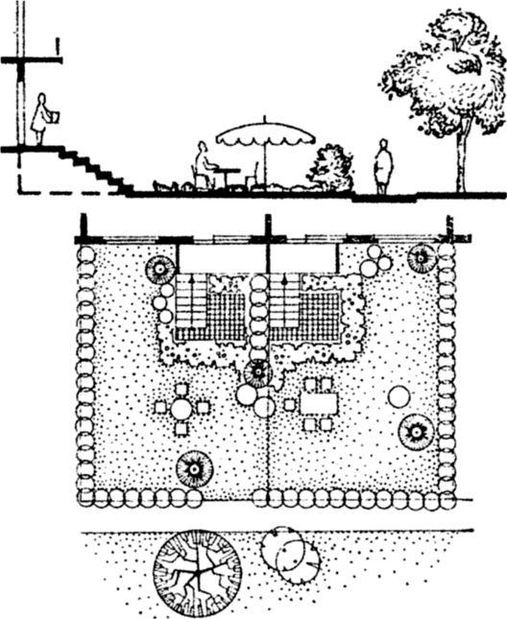
Рис. 5.2.1. Приватные пространства в многоквартирной жилой застройке
Соседские пространства создаются для людей, проживающих в одном дворе. По существу, это двор, используемый и контролируемый совместно живущими в нем людьми. Такие пространства способствуют социальной сплоченности соседств при условии ограничения доступа в жилые дворы посторонних.
Важно, чтобы количество жителей, пользующихся придомовым пространством, не было излишне большим. Известно, что при количестве жителей более одной тысячи человек людям трудно запомнить соседей в лицо и перейти к личному общению. Наилучшими для соседских контактов условиями обладают замкнутые или полузамкнутые жилые дворы, в которые имеются выходы из домов и линейные размеры которых не превышают 60—80 м при высоте жилых домов в 4—5 этажей, 120—160 м при высоте в 9—10 этажей.
Соседские жилые пространства неоднородны по функциональному использованию: наряду с организацией тихого отдыха старших возрастных групп проживающего населения в них необходимо размещение площадок для игр детей, хозяйственных площадок. Площадки разного функционального назначения следует разделять плотными посадками зеленых насаждений для изоляции от шумовых и зрительных контактов.
При архитектурно-ландшафтной организации соседских жилых пространств применяются разнообразные приемы озеленения, цветочного оформления, моделирования рельефа, устройства покрытий, компоновки оборудования. Соседские пространства хорошо обозреваются из окон окружающих зданий, и при их архитектурно-ландшафтной организации необходимо учитывать особенности визуального восприятия формируемых композиций с разных высотных отметок.
Для соседских пространств важна индивидуальность формируемой среды. Этим целям может служить рельеф с искусственными холмами, откосами, покрытыми газоном, применение различных видов растительности, включая декоративные кустарники и почвопокровные растения, размещение пленэрной скульптуры (рис. 5.2.2).
Общественные пространства используются людьми независимо от места их проживания. Они предназначены для общения и рекреации. Обычно это озелененная территория, расположенная вблизи жилого образования (парк,
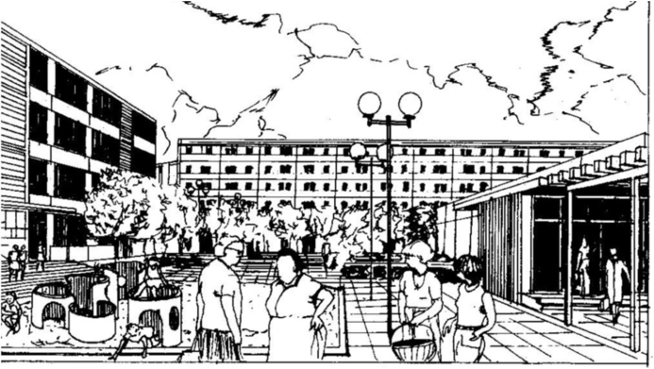
Рис. 5.2.2. Соседское пространство в составе жилого градостроительного образования сквер, бульвар и др.) или торговая улица, площадь перед общественным комплексом. На них размещаются кафе, рестораны с летними террасами, скамьи со столами для настольных игр.
Общественные пространства оборудуются детскими игровыми комплексами, площадками для подвижных игр подростков, спортивно-оздоровительных занятий различных возрастных групп населения, местами для прогулок, тихого отдыха, площадками для выгула собак.
Возрождение традиционных малых площадей и торговых улиц в жилой застройке. В пределах каждого жилого градостроительного образования важно наличие общественных пространств.
Жилой комплекс «Полянка» (Polanka) в Познани, Польша, построенный в 2010 г., имеет удобное местоположение — в двух километрах от исторического центра города, в 500 м (пешеходная доступность 5—7 мин) от крупного торгово-обслуживающего комплекса и большой спортивно-рекреационной зоны у Мальтанского водохранилища. В 4—7-этажных жилых домах на площади четыре гектара проживает 1000 человек. В планировке и застройке жилого комплекса реализованы принципы «Нового урбанизма». Планировочным центром комплекса является «традиционная» маленькая городская площадь с часами, фонтаном, скамьями и столиками ресторанов и кафе. Рядом с площадью находится спортивный и общественный центр комплекса. «Традиционная» торговая улица с маленькими магазинами и объектами обслуживания, расположенными в первых этажах жилых зданий, связывает площадь и остановку скоростного трамвая. Объекты торговли и обслуживания размещены также в первых этажах жилых зданий, расположенных вдоль трассы скоростного трамвая (цв. рис. V-2-3).
Все транспортные проезды на территории комплекса тупиковые, что исключает транзитный проезд автомобилей. С них организованы въезды в подземные гаражи, на озелененных крышах которых размещены детские игровые площадки и площадки отдыха жильцов. Все дворовые пространства бестранспортные и безопасные — они огорожены и недоступны посторонним лицам. Вдоль местных проездов размещены контейнеры для раздельного сбора мусора.
Расстояние от входов в жилые дома до площади, спортивного и общественного центра комплекса и остановки скоростного трамвая не превышает 200 м.
Защита жилых территорий от негативного воздействия автомобильного транспорта. Автотранспорт является одним из основных источников загрязнения жилых территорий. Улицы с интенсивным движением транспорта необходимо отгораживать от жилых территорий защитными полосами зеленых насаждений, земляными валами, зданиями вспомогательного назначения или заглубляя улицы в рельеф, создавая транспортные тоннели (рис. 5.2.3).
Защитные полосы зеленых насаждений формируются из плотных многорядных древесно-кустарниковых насаждений шириной не менее 10 м. При этом используются специальные приемы посадки озеленения, подбираются
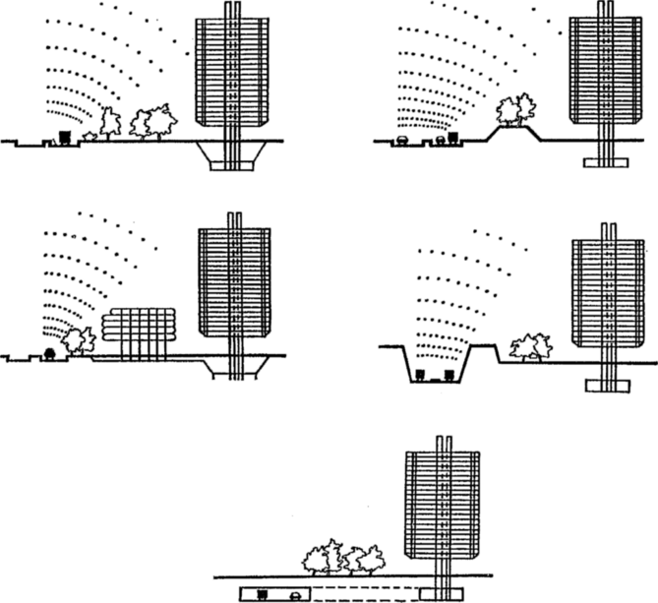
Рис. 5.2.3. Способы защиты жилой застройки от негативного воздействия автомобильного транспорта
быстрорастущие местные породы, обладающие повышенной газоустойчиво- стью.
Для защиты жилых территорий от шума и загазованности ограничивается въезд транспортных средств на придомовые территории.
Создание бестранспортных жилых дворов. Автотранспорт является не только загрязнителем, но и источником физической опасности для человека. Поэтому транспортное обслуживание жилых территорий следует организовывать таким образом, чтобы дворовые пространства были бестранспортными, а подъезды к зданиям осуществлялись с противоположной от дворов стороны зданий. Для этого в жилых секциях должны иметься сквозные проходы, позволяющие жильцам выходить во двор или на улицу.
Бестранспортные жилые дворы с игровыми, спортивными, хозяйственными площадками, прогулочными дорожками, газонами в наибольшей степени отвечают требованиям создания комфортных условий проживания населения.
Парковка автомобилей стала серьезной проблемой для жителей районов многоэтажной жилой застройки. Расчеты показывают, что при нормативе одно машиноместо на семью и плотности населения 400 чел./га автостоянки и автомобильные проезды занимают около 40 % территории. Для размещения необходимого количества автомобилей в пределах жилых территорий требуется строительство подземных, полуподземных и многоуровневых паркингов (рис. 5.2.4).
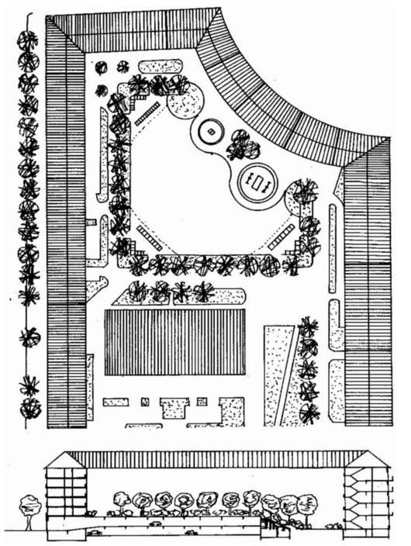
Рис. 5.2.4. Бестранспортный жилой двор с подземным паркингом, имеющим озелененную эксплуатируемую кровлю
При устройстве паркингов важно их интегрировать в жилую среду за счет создания озелененных кровель, зеленых откосов, использования приемов каскадного расположения растительности, применения других приемов озеленения.
Пространственное разделение путей передвижения пешеходов, велосипедистов и автомобилистов. В границах жилых территорий следует раздельно трассировать пешеходные, велосипедные пути и автомобильные проезды.
Жилые территории следует формировать как преимущественно пешеходные пространства, обеспечивая свободное и безопасное передвижение людей. Ширина пешеходных путей принимается по расчету, кратной 0,75 м (ширина полосы пешеходного движения).
Пешеходные пути должны создаваться с учетом возможности удобного передвижения всех категорий населения, включая физически ослабленных лиц, которые составляют значительную часть населения. К ним относятся: старики, взрослые с детскими колясками, а также травмированные, хронически больные и инвалиды всех возрастов, в том числе глухие, слепые, слабовидящие, передвигающиеся с помощью костылей, тростей, протезов, на креслах-колясках. Пешеходные пути, приспособленные к передвижению физически ослабленных лиц, должны обеспечивать доступ к входам во все жилые и общественные здания, к площадкам отдыха.
Для велосипедного движения в пределах жилых территорий прокладываются велосипедные дорожки, которые трассируются вдоль пешеходных путей и местных проездов, но раздельно от них (цв. рис. V-2-4).
Ширина полосы велосипедного движения и велодорожек принимается в соответствии с показателями, приведенными в табл. 5.2.1.
Таблица 5.2.1. Размеры полос велосипедного движения и велодорожек
Тип велодорожек | Ширина, м
Тип велодорожек | стандартная (в свободных условиях) | минимальная (в стесненных условиях)
Полоса велосипедного движения Велодорожки: | 1,5 | 1,0
с односторонним движением | 2,5 | 1,75
с двусторонним движением | 3,0 | 2,5
Велосипедные пути, как и пешеходные, целесообразно трассировать в окружении зеленых насаждений. Пропускная способность одной полосы движения составляет 300 велосипедов в час. Продольные уклоны велодорожек принимаются, как правило, не более 3 %, поперечные — 1,5—2,5 %, радиусы поворотов — не менее 5 м [46J.
С целью активизации здорового образа жизни между жилыми территориями и пригородными зонами отдыха следует создавать велодорожки. Зимой они могут использоваться как лыжные прогулочные маршруты.

